**Тема уроку. Реакції води з оксидами. Поняття про основи та індикатори.**

**Матеріал теми допоможе вам:**

* дізнатися про деякі хімічні властивості води;
* з'ясувати, що таке гідроксиди;
* складати формули основ.

Вода виявляє достатню хімічну активність. Вона взаємодіє з багатьма речовинами — і простими, і складними, серед яких є й оксиди.

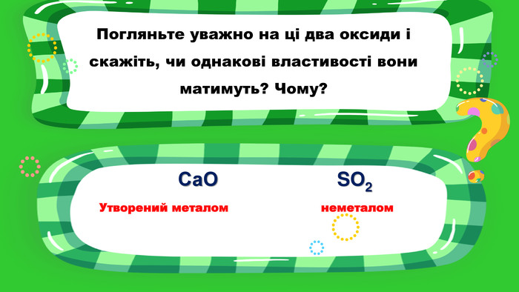

**Оксиди металічних елементів взаємодіють з водою з утворенням гідратів, які називаються основами. Розчинні у воді основи називаються лугами.**

Оксиди, гідрати яких є основами, називають основними оксидами. До них належать, в основному, оксиди I і II валентних металів.

Загальна формула основ — Me(OH)n, де n — валентність елемента.

Гідроксидів є досить багато, але безпосередньо взаємодією оксидів з водою утворюються, в основному, розчинні у воді гідроксиди — луги:

Na2O+H2O=2NaOH

Більшість оксидів металічних елементів (NiO, FeO, Fe2O3, CuO, тощо) не реагують з водою, але їм теж відповідають гідрати оксидів — гідроксиди:

NiO+H2O≠

**Основні оксиди та відповідні їм основи**

|  |  |  |
| --- | --- | --- |
| **Основні оксиди** | **Взаємодія з водою** | **Основи** |
| Li2O | взаємодіє | LiOH  — літій гідроксид |
| Na2O | взаємодіє | NaOH — натрій гідроксид |
| K2O | взаємодіє | KOH —  калій гідроксид |
| CaO | взаємодіє | Ca(OH)2 — кальцій гідроксид |
| SrO | взаємодіє | Sr(OH)2 — стронцій гідроксид |
| BaO | взаємодіє | Ba(OH)2 — барій гідроксид |
| FeO | не взаємодіє | Fe(OH)2 — ферум(II) гідроксид |
| Fe2O3 | не взаємодіє | Fe(OH)3 — ферум(III) гідроксид |
| CuO | не взаємодіє | Cu(OH)2 — купрум(II) гідроксид |
| Cr2O3 | не взаємодіє | Cr(OH)3 — хром(III) гідроксид |

 Розчини лугів і кислот здатні змінювати забарвлення деяких органічних речовин — **індикаторів1**. Ці речовини було спершу виявлено в плодах і квітках рослин, лишайнику. Тепер використовують індикатори, які виготовляють на хімічних заводах. Вони ефективніші за природні й краще зберігаються.

**1** Термін походить від латинського слова **indico** — вказую, визначаю.

До найважливіших індикаторів належать **лакмус, фенолфталеїн, метиловий** **оранжевий (скорочена назва — метилоранж**), а також універсальний індикатор, який є сумішшю кількох речовин. Ця суміш, на відміну від кожного індикатора, змінює забарвлення не лише від наявності лугу чи кислоти, а й від їх кількості в розчині.

Малюнок 110 в підручнику.

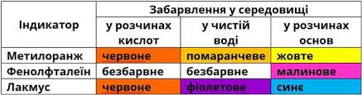

**ВИСНОВКИ**

Вода вступає в реакції сполучення з деякими оксидами металічних елементів.

Під час реакцій води з оксидами металічних елементів утворюються розчинні або малорозчинні основи; їх називають лугами.

Сполуки металічних елементів із загальною формулою M(OH)n називають гідроксидами.

Перегляньте відео : <https://www.youtube.com/watch?v=FoqLwgJCv7M>

**Завдання.**

1. **Опрацюйте в § 36 сторінки 164-165.**

<https://uahistory.co/pidruchniki/yaroshenko-chemistry-7-class-2015/>

1. **Виконайте завдання:**

**І. Яку масу натрій гідроксиду потрібно розчинити в воді, щоб виготовити 300 грам розчину із масовою часткою NaOH 0,2?**

**ІІ. Знайдіть масові частки Оксигену:**

* **а) в магній гідроксиді; б) в калій гідроксиді;**

Відповіді надсилайте в Хьюмен або на електронну адресу [nftelepneva@gmail.com](mailto:nftelepneva@gmail.com)